บทที่ 14
คู่มือการสร้างเนื้อหาของบทเรียนโดย PowerPoint

- ผู้ใช้จำเป็นต้องติดตั้งโปรแกรม Windows Office XP PowerPoint เพื่อใช้ในการสร้างแบบทดสอบ
- เมื่อเปิดโปรแกรม Microsoft PowerPoint XP ขึ้นมา หน้าตาของโปรแกรมจะเป็นดังรูปที่ 14-1

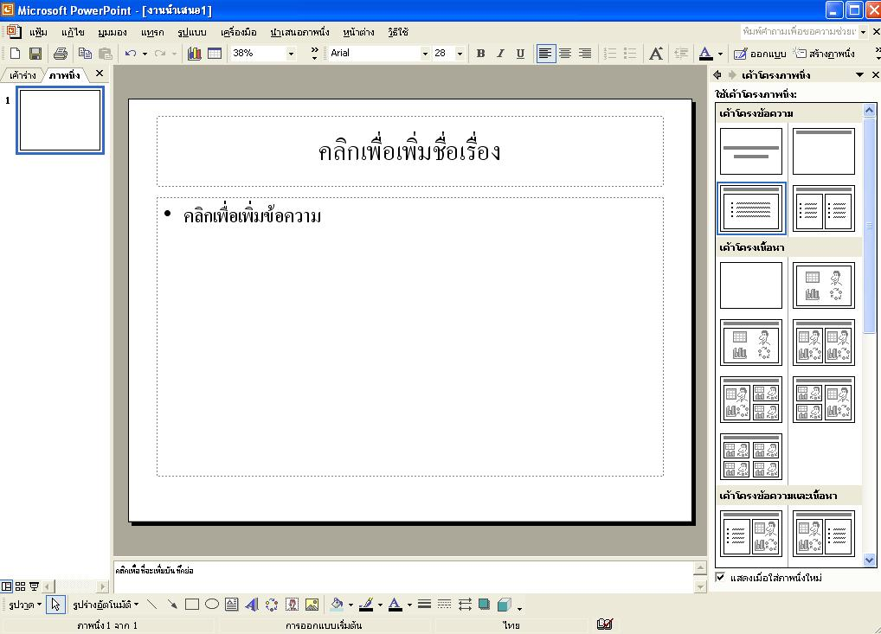

รูปที่ 14-1

ภาพนิ่ง หรือสไลด์แต่ละหน้านั้น การสร้างขึ้นมาใหม่นั้นให้กด Ctrl + M หรือคลิกที่ไอคอน“สร้างภาพนิ่ง” โดยภาพที่สร้างขึ้นมาใหม่นั้นจะถูกนำไปวางที่เราใช้เมาส์ไปคลิกไว้ไม่ว่าจะเป็นการสร้างที่ก่อนหน้าภาพนิ่งเดิม หรือสร้างหลังภาพนิ่งเดิม ซึ่งในรูปที่ 14-1 นั้นเมื่อเปิดโปรแกรมขึ้นมาแล้ว จะมีภาพนิ่งขึ้นมาให้เลย อีกกรณีหนึ่งของการสร้างภาพนิ่งนั้นเรายังสามารถที่จะ copy ภาพนิ่งที่สร้างไว้แล้ว นำมาทำเป็นภาพนิ่งใหม่ขึ้นมาได้อีก เมื่อต้องการสร้างภาพนิ่งขึ้นมาอีกภาพเพื่อต่อจากภาพนิ่งที่มีอยู่แล้วในรูปที่ 14-1 จะได้ดังรูปที่ 14-2 โดยสังเกตที่ Tab ภาพนิ่ง ซึ่งจะมีภาพนิ่งอีกตัวขึ้นมา

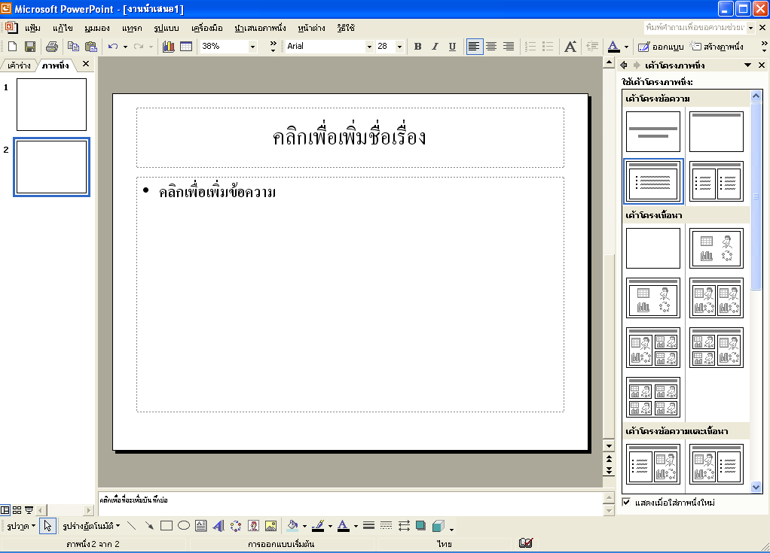

รูปที่ 14-2
ใน Microsoft PowerPoint XP นั้นมีเค้าโครงภาพนิ่งที่เป็นต้นแบบให้เราเลือกใช้ได้อยู่แล้ว ซึ่งจะมีเค้าโครงต่างๆ ให้เลือกใช้งาน การเรียกใช้เค้าโครงภาพนิ่งนั้นทำได้โดยคลิกที่เมนู “รูปแบบ” แล้วเลือก “เค้าโครงภาพนิ่ง” จะปรากฏแถบเครื่องมือ “เค้าโครงภาพนิ่ง”ที่อยู่ทางขวาของหน้าจอ โดยรูปแบบที่มีมาให้คือ

2.1 เค้าโครงข้อความ เค้าโครงข้อความนั้นจะสร้างขึ้นมาเพื่อให้ผู้ใช้ เลือกเพื่อการนำเสนอเฉพาะภาพนิ่งที่แสดงเป็นข้อความเท่านั้น
2.2 เค้าโครงเนื้อหา เค้าโครงเนื้อหานั้นเลือกเมื่อต้องการแสดงภาพนิ่งที่มีส่วนประกอบของ ตาราง แผนผัง ภาพตัดปะ รูปภาพ ไดอะแกรมแผนผังองค์กร หรือแทรกส่วนที่เป็นไฟล์ Multimedia ต่างๆ
2.3 เค้าโครงข้อความและเนื้อหา เค้าโครงนี้เป็นการรวมเข้าด้วยกันระหว่างเค้าโครงข้อความและเค้าโครงเนื้อหา เพื่อให้เกิดความหลากหลายของภาพนิ่ง
2.4 เค้าโครงอื่นๆ ใช้เพื่อเลือกในการสร้างภาพนิ่งในรูปแบบอื่นๆ เช่น การสร้างภาพนิ่งที่มีชื่อเรื่องและแผนผังประกอบกันเป็นต้น

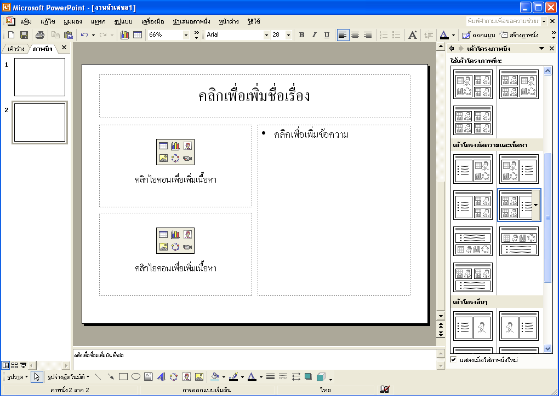

รูปที่ 14-3

3. ออกแบบภาพนิ่ง เป็นการเลือกพื้นหลังให้กับตัวภาพนิ่ง โดย Microsoft PowerPoint XP นั้นได้มีแบบพื้นหลังมาให้อยู่แล้ว โดยเรายังสามารถติดตั้งเพิ่มเติมได้อีกด้วย การเรียกใช้ออกแบบภาพนิ่งนั้นทำได้โดยคลิกที่เมนู “รูปแบบ” แล้วเลือก “ออกแบบภาพนิ่ง” จะปรากฏแถบเครื่องมือ “ออกแบบภาพนิ่ง”ที่อยู่ทางขวาของหน้าจอ โดยมีให้เลือกการออกแบบอยู่ 3 ส่วนคือ
3.1 ออกแบบแม่แบบ เป็นการเลือกพื้นหลังว่าต้องการรูปในลักษณะใด ดังแสดงในรูปที่ 14-4 ซึ่งเป็นการเลือกการออกแบบแม่แบบที่ชื่อว่า Ocean

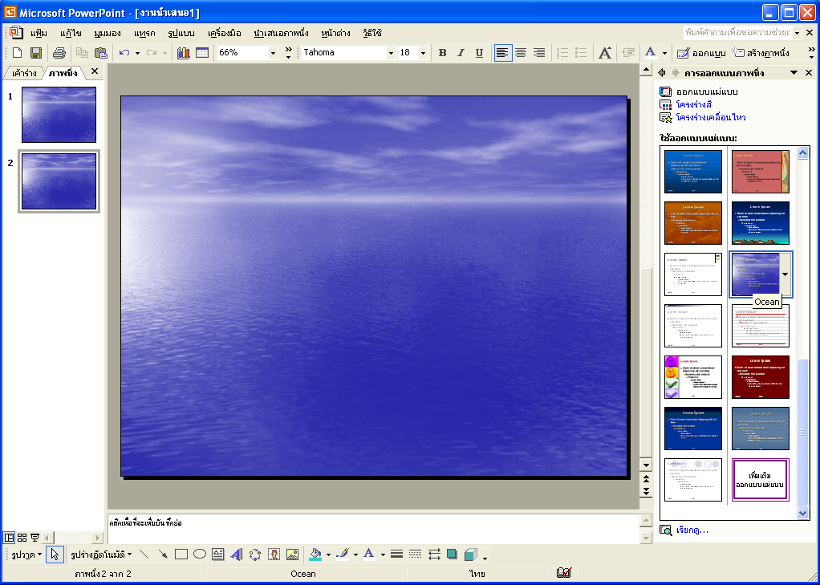

รูปที่ 14-4

3.2 โครงร่างสี ใช้เมื่อต้องการเปลี่ยนสีพื้นหลัง ให้เป็นสีต่างๆ
3.3 โครงร่างเคลื่อนไหว ใช้เลือกเมื่อต้องการนำเสนอภาพนิ่งในแบบต่างๆ โดยจะแสดงเมื่อตอนที่เปิดภาพนิ่งขึ้นมา ที่พิเศษก็คือ สามารถเลือกได้ว่าต้องการใช้งานกับภาพนิ่งที่เลือก หรือต้องการใช้งานกับภาพนิ่งทั้งหมด

4. การออกแบบเอง จากที่กล่าวมาแล้วทั้งหมดเป็นการสร้างภาพนิ่งตามรูปแบบที่มีมาให้อยู่แล้ว แต่ถ้าต้องการสร้างภาพนิ่งที่มีความหลากหลายนั้น ก็ให้ลองคลิกที่เมนู “แทรก” ที่จะมีเมนูย่อยไว้เพื่อสำหรับการเพิ่มเติมส่วนประกอบอื่นๆ ของภาพนิ่งได้อีกตามแต่ความต้องการของผู้ใช้

5. การเชื่อมโยงหลายมิติ เรียกใช้เมื่อต้องการเชื่อมโยงหน้าของการนำเสนอ ไปยังส่วนอื่นๆ โดยตัวที่ช้ำการเชื่อมโยงนั้นเป็นได้ทั้งข้อความ หรือส่วนของเนื้อหาก็ได้ การสร้างการเชื่อมโยงหลายมิตินั้นทำได้ดังนี้
- สร้างข้อความ หรือเนื้อหาที่ต้องการใช้เป็นตัวเชื่อมโยงขึ้นมา
- ถ้าต้องการลิงค์ที่ตัวข้อความโดยตรงเลยก็ให้ทำการไฮไลท์ (Highlight) ที่ตัวข้อความเลย ดังรูปที่ 14-5

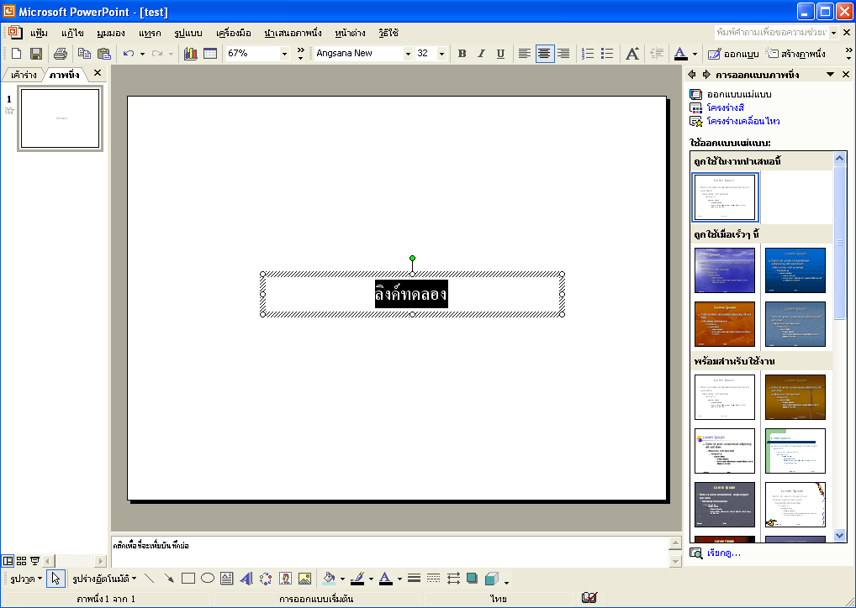

รูปที่ 14-5

- หลังจากนั้นให้กด Ctrl + K หรือคลิกขวาที่ตัวข้อความจะมีเมนู Pop up ขึ้นมาแล้วเลือก “การเชื่อมโยงหลายมิติ” หรืออาจจะเลือกที่เมนู “แทรก” แล้วเลือก “การเชื่อมโยงหลายมิติ” จะปรากฏหน้าต่างเล็กๆ ขึ้นมาดังรูปที่ 14-6

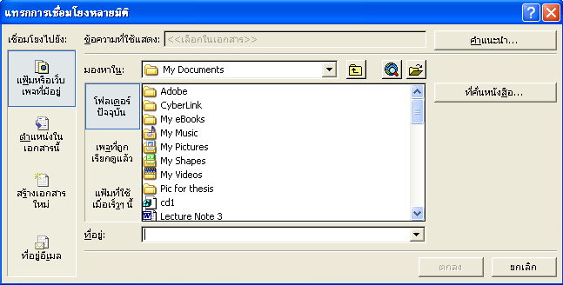

รูปที่ 14-6

- เลือกตำแหน่งที่ต้องการจะไป ไม่ว่าจะเป็นตำแหน่งที่จะไปยังหน้าอื่นๆ ของเอกสารนี้ หรือตำแหน่งของไฟล์อื่นๆ ที่มีอยู่ในเครื่องที่สามรถเปิดใช้งานได้เลย
- เมื่อเลิกตำแหน่งที่ตองการแล้วตัวข้อความนั้นจะแสดงให้เห็นว่าเป็นข้อความที่มีการเชื่อมโยงหลายมิติ คือถ้ามีการเอาเมาส์มาคลิกที่ตัวข้อความ ก็จะสามารถเชื่อมโยงไปยังตำแหน่งที่ต้องการได้

6. การเคลื่อนไหวที่กำหนดเอง ใช้เมื่อต้องการนำเสนอการเคลื่อนไหวของข้อความหรือเนื้อหา ทำได้โดยการคลิกที่ตัวข้อความหรือเนื้อหาที่ต้องการ แล้วคลิกขวา จะมีเมนู Pop up ขึ้นมาแล้วเลือก “การเคลื่อนไหวที่กำหนดเอง” หรือเลือกที่เมนู “นำเสนอภาพนิ่ง” แล้วเลือกการ “เคลื่อนไหวที่กำหนดเอง” เมื่อเลือกแล้วก็จะปรากฏแถบเครื่องมือการเคลื่อนไหวที่กำหนดเองดังรูปที่ 14-7

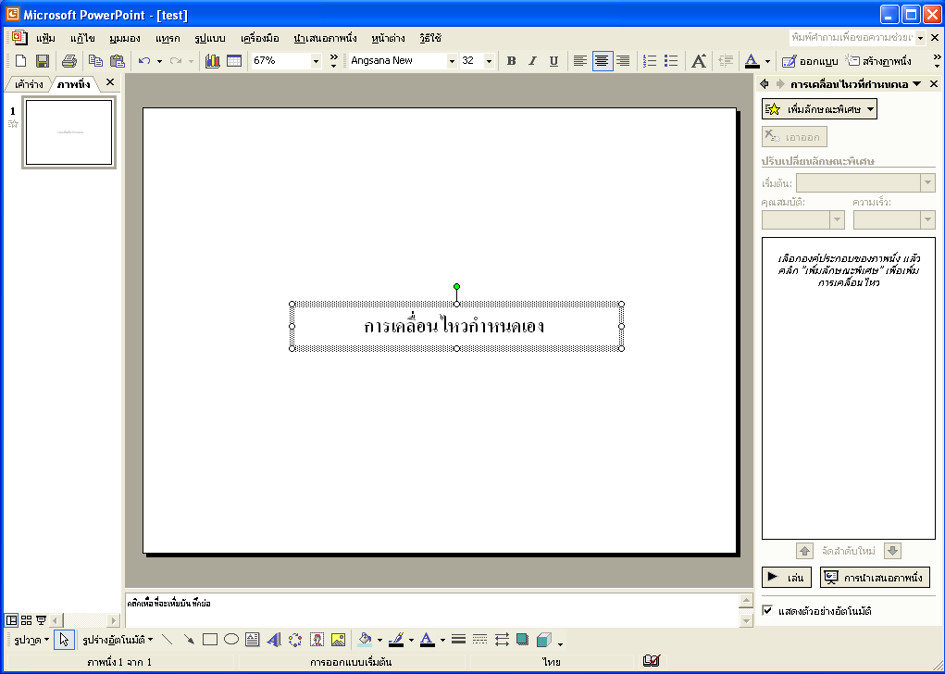

รูปที่ 14-7

การสร้างการเคลื่อนไหวกำหนดเองนั้นทำได้โดย เมื่อปรากฏแถบเครื่องมือการเคลื่อนไหวกำหนดเองแล้ว ให้คลิกที่ “เพิ่มลักษณะพิเศษ” ซึ่งจะมีให้เลือกหลักอยู่ 4 แบบหลักๆ ดังนี้

6.1 ทางเข้า ใช้เมื่อต้องการทำภาพเคลื่อนไหวในกรณีที่ให้วัตถุที่ถูกเลือกปรากฏขึ้นมา โดยในส่วนนี้ตัวของ PowerPoint นั้นมีมาให้หลายแบบ ขึ้นอยู่กับว่าจะนำไปใช้กับการแสดงแบบไหน ตามความต้องการของผู้ใช้
6.2 เน้น ใช้เมื่อต้องการแสดงวัตถุที่เลือกให้เห็นเด่นสะดุดตา ซึ่งก็มีให้เลือกหลายแบบ
6.3 จบการทำงาน ทำหน้าที่ตรงกันข้ามกับทางเข้า คือจะใช้เมื่อต้องการให้วัตถุที่เลือกนั้นหายไปจากหน้าจอการนำเสนอ
6.4 เส้นทางการเคลื่อนที่ ใช้ในกรณีที่ต้องการให้วัตถุเคลื่อนที่จากตำแหน่งหนึ่งไปยังอีกตำแหน่งหนึ่ง ซึ่งก็จะมีการวาดเส้นทางการเคลื่อนที่ของวัตถุออกมาให้เห็นด้วยว่าจะไปในทิศทางใด
สำหรับการสร้างการเคลื่อนไหวในแต่ละส่วนนั้นยังมีข้อปลีกย่อยอีกมาก ไม่ว่าจะเป็นการกำหนดเวลาในการแสดง หรือกำหนดว่าจะเริ่มแสดงตอนไหน รวมทั้งการใช้งานอื่นๆ อีกมากมายจนไม่สามารถนำมากล่าวเป็นรายละเอียดปลีกย่อยได้หมด เพราะเกรงว่าจะทำให้เนื้อหาของตัวคู่มือเล่มนี้ดูมากจนเกินความจำเป็น

7. เมื่อเราได้สร้างไฟล์ PowerPoint ต่างๆ พร้อมแล้ว คราวนี้เรามานำไฟล์เหล่านี้ไปใช้งานได้เลยซึ่งทำได้ตามขั้นตอนดังต่อไปนี้ (โดยจะอ้างอิงกับการเก็บไฟล์ใน CD-ROM)
- ที่ไฟล์ main.ppt ซึ่งจะเป็นหน้าแรกของตัว Presentation ซึ่งจะมีหน้าตาดังรูปที่ 14-8 ซึ่งจะทำหน้าที่ Link ไปยังบทต่างๆ ซึ่งก็เป็นไฟล์ PowerPoint เหมือนกัน การทำ Link นี้ทำได้โดยการเลือกใช้การเชื่อมโยงหลายมิติ ซึ่งจะขอยกตัวอย่างในการทำลิงค์ไปยังบทที่ 1 ก็ให้คลิกที่

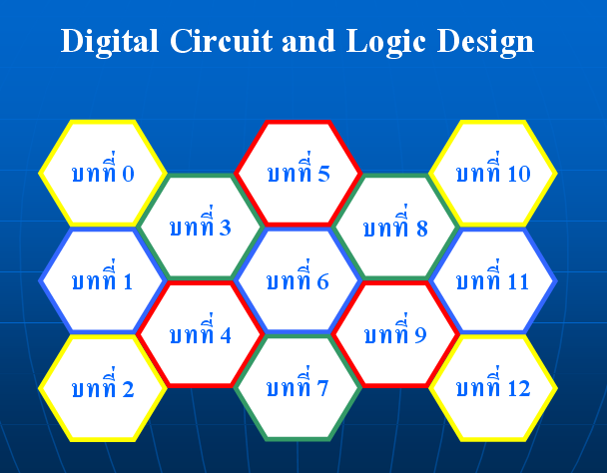

รูปที่ 14-8

กรอบของบทที่ 1 แล้วกด Ctrl + K เมื่อมีหน้าต่างขึ้นมาให้เลือกที่ปุ่ม แฟ้มหรือเว็บเพจที่มีอยู่แล้วให้เลือกไปที่ไฟล์ ch-01.ppt (ซึ่งเป็นไฟล์ Presentation ของบทที่ 1) ซึ่งอยู่ในโฟลเดอร์ mix ดังแสดงในรูปที่ 14-9

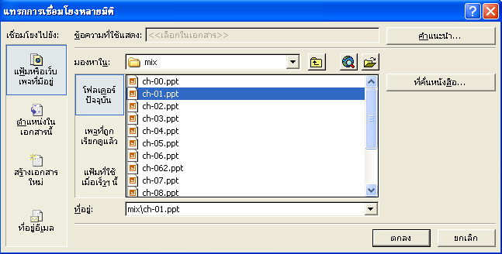

รูปที่ 14-9

- หลังจากนั้นให้คลิกตกลงก็จะทำให้เมื่อรันตัว Presentation แล้วคลิกที่กรอบบทที่ 1ก็จะสามารถเรียกไฟล์ Presentation ของบทที่ 1 ขึ้นมาได้ ส่วนบทอื่นก็ให้ทำเช่นกัน
- เมื่อเรียกแต่ละบทขึ้นมาแล้วเมื่อไปถึงหน้าสุดท้ายของแต่ละบทจะมีส่วนให้เลือกสองปุ่มคือ “กลับไปดูบทอื่นๆ” และ “ทำแบบทดสอบ” ให้เลือกดังแสดงในรูปที่ 14-10 ที่ปุ่ม“กลับไปดู

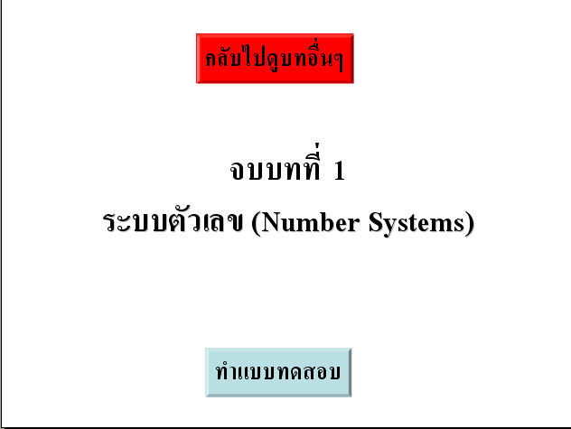

รูปที่ 14-10
บทอื่นๆ” ทำลิงค์ไปยังไฟล์ main.ppt เพื่อให้กลับไปยังหน้าหลักโดยกด Ctrl + K แล้วเลือกการเชื่อมโยงหลายมิติไปที่ “งานนำเสนอ PowerPoint อื่นๆ...” ดังรูปที่ 14-11

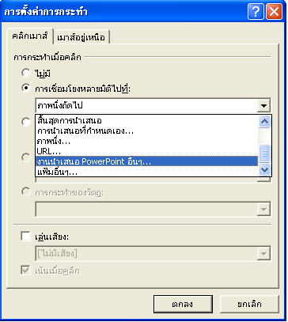

รูปที่ 14-11

จากรูปที่ 14-11 คลิกตกลง ก็จะปรากฏหน้าต่างดังรูปที่ 14-12 ก็ให้เลือกไฟล์ที่ต้องการจะไป นั้นก็คือไฟล์ main.ppt ซึ่งอยู่โฟลเดอร์นอกสุด หลังจากนั้นก็คลิกตกลง ส่วนปุ่มแบบทด

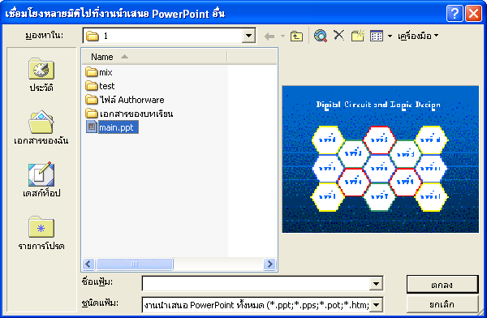

รูปที่ 14-12
สอบซึ่งจะเรียกไปยังไฟล์ Authorware นั้นก็ทำได้เหมือนกันโดยกด Ctrl + K แล้วเลือกการเชื่อมโยงหลายมิติไปที่ “แฟ้มอื่นๆ...” ดังรูปที่ 14-13

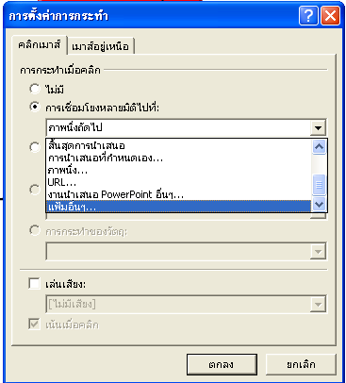

รูปที่ 14-13

จากรูปที่ 14-13 คลิกตกลง ก็จะปรากฏหน้าต่างดังรูปที่ 14-14 ก็ให้เลือกไฟล์ที่ต้องการจะไป นั้นก็คือไฟล์แบบทดสอบ test-01.exe ซึ่งอยู่โฟลเดอร์ test หลังจากนั้นก็คลิกตกลง ก็จะทำให้สามารถเรียกไฟล์แบบทดสอบขึ้นมาได้

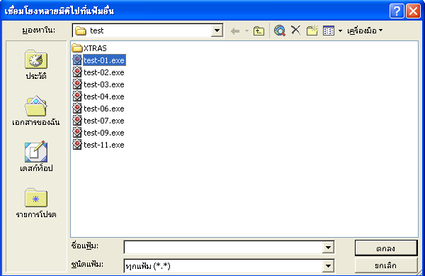

รูปที่ 14-14

8. ถ้าจะมีการแก้ไขไฟล์ PowerPoint ต่างๆ ก็ให้ทำตามขั้นตอนดังที่กล่าวมาแล้ว โดยไฟล์ต่างๆ จะต้องเก็บให้ตรงกับโฟลเดอร์ที่บอกไป เพื่อง่ายต่อการแก้ไข

